

ที่ มท ๐๘16.3/ว
ถึง สำนักงานส่งเสริมการปกครองท้องถิ่นจังหวัด ทุกจังหวัด
ด้วยกรมส่งเสริมการปกครองท้องถิ่นได้รับแจ้งจากกรมอนามัย กระทรวงสาธารณสุขว่า
ได้ดำเนินงานโครงการสร้างเสริมสุขภาพช่องปากเด็กวัยเรียนวัยรุ่น ปี 2568 โดยมีวัตถุประสงค์เพื่อให้เด็กวัยเรียนวัยรุ่นเข้าถึงบริการสุขภาพช่องปาก มีความรอบรู้ด้านสุขภาพช่องปาก และมีพฤติกรรมสุขภาพช่องปากที่พึงประสงค์ รวมทั้งพัฒนาระบบอนามัยโรงเรียนและสิ่งแวดล้อมที่เอื้อต่อการมีสุขภาพช่องปากที่ดี ซึ่งจะส่งผลให้เด็กวัยเรียนวัยรุ่นมีสุขภาพช่องปากที่ดี
กรมส่งเสริมการปกครองท้องถิ่นพิจารณาแล้วเห็นว่า เพื่อสร้างเสริมความรอบรู้ด้านสุขภาพช่องปากและมีพฤติกรรมสุขภาพช่องปากที่พึงประสงค์ จึงขอความร่วมมือสำนักงานส่งเสริมการปกครองท้องถิ่นจังหวัดแจ้งองค์กรปกครองส่วนท้องถิ่นที่จัดการศึกษาระดับชั้นประถมศึกษาในสังกัดตอบแบบสำรวจการดำเนินกิจกรรมส่งเสริมสุขภาพช่องปากในโรงเรียน โดยข้อมูลที่ได้รับจะนำไปใช้ประโยชน์ในการวางแผนการดำเนินงาน
สำหรับปีการศึกษา 2568 และเป็นข้อมูลประกอบการพัฒนากิจกรรมส่งเสริมสุขภาพช่องปากในโรงเรียน
ให้มีประสิทธิภาพมากขึ้น สามารถตอบแบบสำรวจได้ที่ https://moph.cc/SOHP_survey ภายในวันศุกร์ที่
7 มีนาคม 2568 ทั้งนี้ สามารถสอบถามข้อมูลเพิ่มเติมได้ที่ นางสาวอัญชุลี อ่อนศรี นักวิชาการสาธารณสุขชำนาญการ หมายเลขโทรศัพท์ 0 2590 4204 รายละเอียดปรากฏตาม QR Code ท้ายหนังสือนี้

กรมส่งเสริมการปกครองท้องถิ่น
กุมภาพันธ์ 2568

กองส่งเสริมและพัฒนาการจัดการศึกษาท้องถิ่น
กลุ่มงานส่งเสริมการจัดการศึกษาท้องถิ่น
โทร. ๐ ๒๒๔๑ ๙๐๐๐ ต่อ ๕๓๑3
ไปรษณีย์อิเล็กทรอนิกส์ saraban@dla.go.th
ผู้ประสานงาน นางสาวมารียะห์ ดามาลี โทร. 063 584 7236
QR Code
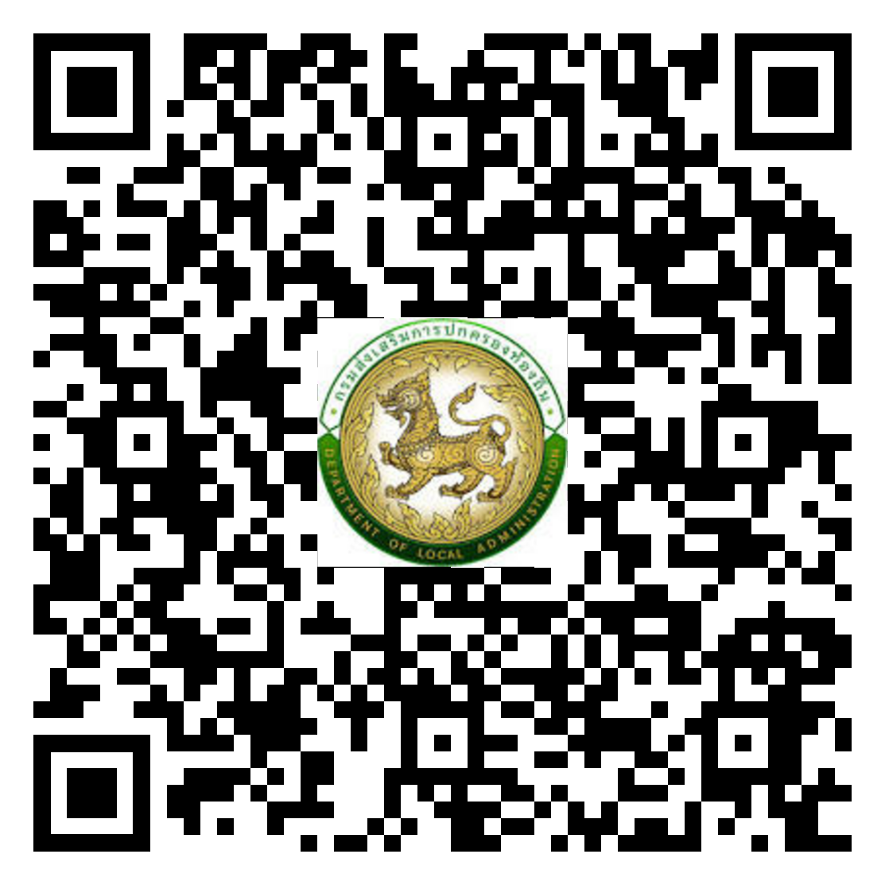
ผอ.กง.สศ..........................
หน.ฝ. ...............................
จนท..................................

bit.ly/4bdJKVe

